Fecha: domingo 17 de abril de 2016
Boletín de prensa Nº 81

BOMBEROS VOLUNTARIOS DE PASTO COLABORAN EN LABORES DE RESCATE EN ZONA DE DESASTRE EN EL ECUADOR

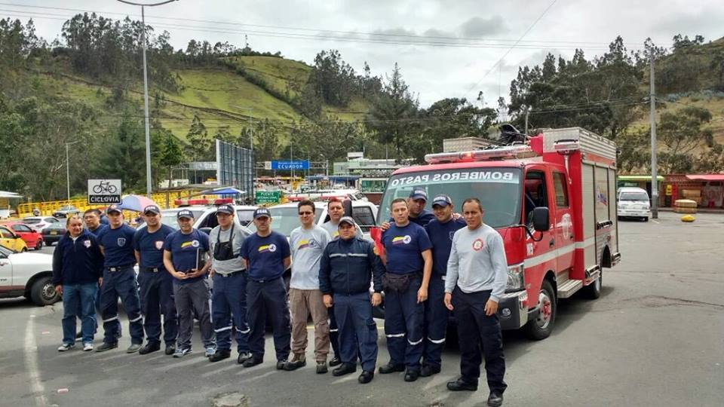

Por solicitud de la Unidad Nacional para Gestión de Riesgo de Desastres y la Dirección Nacional de Bomberos, 15 unidades del Cuerpo de Bomberos Voluntarios de Pasto, especializadas en búsqueda y rescate urbano, se desplazaron desde en ayer en la mañana hacia la hermana República del Ecuador, para colaborar en las labores de Socorro, tras el sismo ocurrido el sábado en la noche, en las costas de ese país y que según cifras oficiales ya deja 243 muertos y cerca de 1600 heridos.
Estas 15 unidades bomberiles viajaron comandados por el teniente Ricardo Méndez, director operativo de la Dirección Administrativa para Gestión de Desastres de Pasto. Viajan con una autonomía de 10 días y equipos y herramientas para labores de rescate.
Este desplazamiento se da tras la solicitud hecha por el gobierno ecuatoriano y cumpliendo todos los protocolos de acuerdos internacionales. Las unidades estaban listas tan pronto se produjo el sismo para emprender el viaje, pero se estaba a espera a que la Cancillería colombiana de la autorización para la salida del país.
Información con: Darío Gómez Director DGRD Pasto - 3137082503

EVENTO INAUGURAL DEL CENTRO DE EMPLEO Y EMPRENDIMIENTO “SE EMPRENDE PASTO”

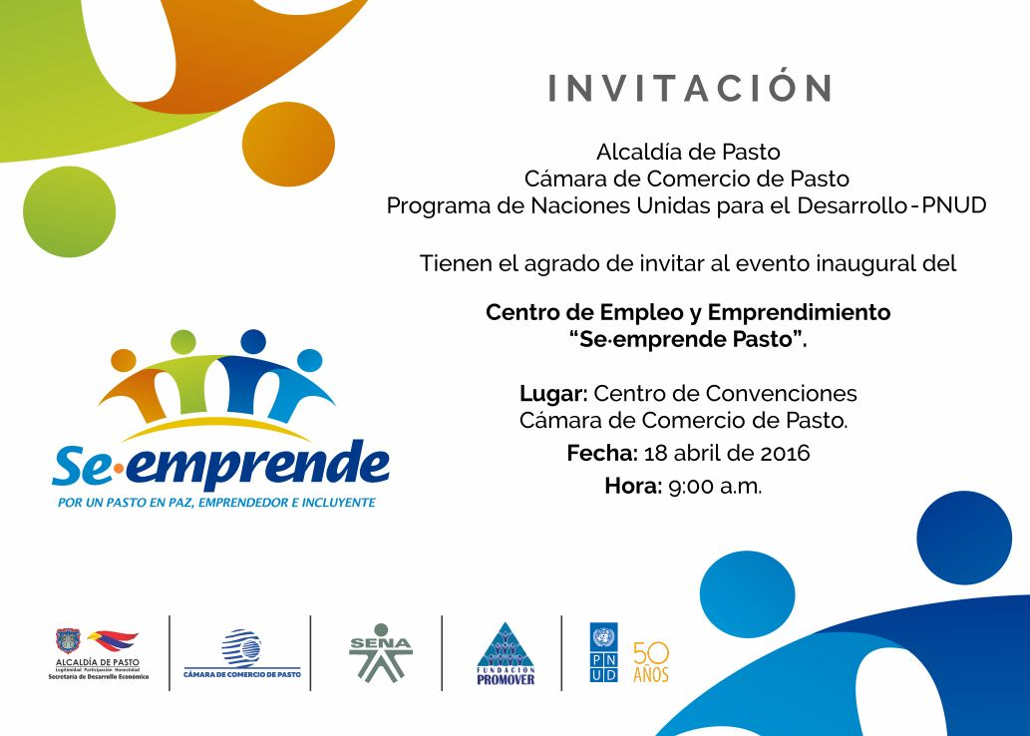

La Alcaldía de Pasto, la Cámara de Comercio, el Servicio Nacional de Aprendizaje Sena, la Fundación Promover y el Programa de las Naciones Unidas para el Desarrollo PNUD, llevarán a cabo el evento inaugural del Centro de empleo y emprendimiento “Se emprende – Pasto”. El acto se llevará a cabo este lunes 18 de abril de 2016 a las 9:00 de la mañana en el Centro de Convenciones de la Cámara de Comercio.

VICEMINISTRO DE EDUCACIÓN ENTREGARÁ DECRETO PARA DAR SOLUCIÓN FINANCIERA AL LICEO UNIVERSIDAD DE NARIÑO

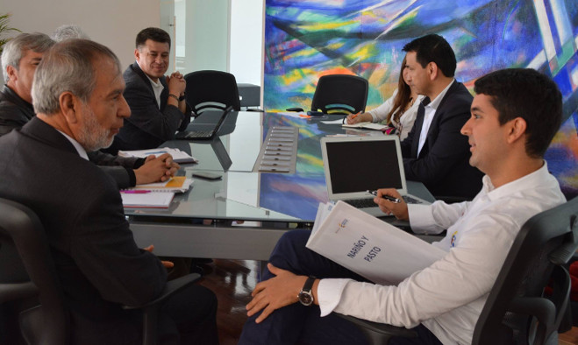

El alcalde de Pasto Pedro Vicente Obando Ordóñez, informó que el Viceministro de Educación Víctor Saavedra llegará a Pasto el próximo sábado 23 de abril para entregar a la comunidad educativa del Liceo Universidad de Nariño, el decreto nacional que permitirá dar solución al tema financiero del establecimiento.

“Estamos agradecidos con el Gobierno Nacional por los homenajes al Liceo y esas felicitaciones se van a transformar en el apoyo financiero que necesita la institución, si hoy es brillante con todas las limitaciones presupuestales, aspiramos que será mejor con este nuevo apoyo”.

DENTRO DE DOS SEMANAS ALCALDE DE PASTO INICIA SIEMBRA DE UN MILLÓN DE ÁRBOLES

Como un primer paso para resarcir los daños ambientales provocados por el hombre y un gesto de amor por la naturaleza, el alcalde de Pasto Pedro Vicente Obando Ordóñez plantará los primeros árboles en el marco de la campaña que busca sembrar en este municipio, un millón de especies arbóreas en lo corrido del presente cuatrienio.

Según el mandatario, en su reciente visita a la ciudad, el Ministro de Ambiente y Desarrollo Sostenible, Gabriel Vallejo López, recibió con entusiasmo la noticia, al igual que el gobernador del Departamento de Nariño, Camilo Romero Galeano quien ofreció todo su respaldo a la iniciativa.

Esta actividad que se llevará a cabo en dos semanas en la comuna diez junto a los proyectos de viviendas gratuitas que fueron otorgados a las víctimas del conflicto, desplazados y familias en situación de extrema pobreza, es también un mensaje de paz y reconciliación de cara al post conflicto. La jornada será liderada por el mandatario municipal en compañía de los habitantes del sector y funcionarios de la Secretaría de Gestión Ambiental, además de las diferentes dependencias de la Alcaldía de Pasto.

ALCALDES DE LA SUBREGIÓN CENTRO DE NARIÑO, PLANTEAN PROPUESTAS PARA EL PLAN DE DESARROLLO DEPARTAMENTAL

Durante el segundo momento de la construcción participativa del Plan de Desarrollo Departamental, la Gobernación de Nariño convocó a los alcaldes y habitantes de la Subregión Centro integrados por los municipios de Tangua, Chchagüí, Nariño, Yacuanquer, La Florida y Pasto, para priorizar en conjunto las propuestas que quedarán incluidas en el documento que regirá en este cuatrienio.

En el evento al que asistieron el gobernador de Nariño, Camilo Romero Galeano; el alcalde de Pasto, Pedro Vicente Obando Ordóñez; el mandatario de Chachagüí, Henry Eraso Calvache, de Tangua, Carlos Guerrero Guerrero; de La Florida, Iván Gustín Santacruz; de Nariño, Jamer Muñoz Martínez y la alcaldesa de Yacuanquer, Jackeline Castillo Mora, permitió exponer las iniciativas que esperan sean incluidas.

Durante su presentación el mandatario de la capital de Nariño, Pedro Vicente Obando Ordóñez, en representación de los cinco mandatarios de la Subregión Centro, planteó cuatro propuestas. La primera con relación a la educación superior pertinente y acorde a la vocación productiva de la zona para facilitar el uso compartido de recursos humanos, financieros y logísticos, además de jornada única escolar.

La segunda iniciativa busca la implementación de medidas que fortalezcan la gestión ambiental de la Subregión Centro mediante la conservación del recurso hídrico para mitigar los efectos del cambio climático. Así mismo, el tercer planteamiento visiona la implementación de una política de desarrollo rural, la implementación de una central de abastos en Pasto y centros de acopio en los otros cuatro municipios. Finalmente la cuarta propuesta busca el mejoramiento y apertura de vías rurales, veredales y de conexión entre municipios.

De igual manera el gobernador de Nariño, Camilo Romero Galeano, manifestó su agrado porque estas propuestas coinciden con las que ya han identificad también la comunidad en su ejercicio participativo del primer momento. En su exposición el mandatario regional presentó las cifras de la iniciativas priorizadas por los habitantes.

HABITANTES DEL CORREGIMIENTO SAN FERNANDO SUEÑAN CON VER SU TERRITORIO COMO UNA ZONA EMPRENDEDORA

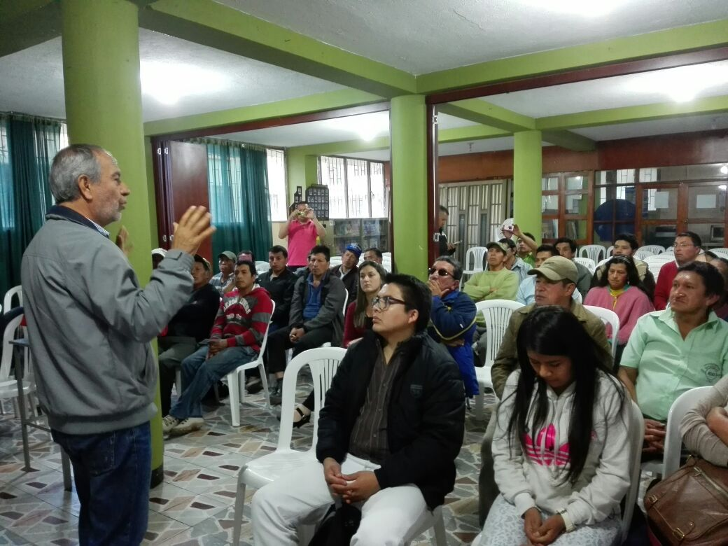

Los residentes del corregimiento de San Fernando, participaron activamente del segundo momento de consulta ciudadana para la construcción del Plan de Desarrollo. La jornada contó con la visita del alcalde de Pasto, Pedro Vicente Obando Ordóñez, quien escuchó las peticiones e inquietudes de la comunidad del sector para ser direccionadas a las dependencias responsables y ser trazadas como propuestas para el Plan que será ejecutado de 2016 al 2019.
Fortalecer el acompañamiento de los agentes de tránsito en el sector, generar procesos donde la mujer y los jóvenes se motiven por el liderazgo, implementar iniciativas para mantener el turismo en el corregimiento de San Fernando, dar continuidad a la segunda fase del alcantarillado, fueron algunas de las estrategias planteadas por los participantes durante esta consulta ciudadana.

Luego del 2019, los habitantes del sector sueñan con ver a San Fernando como un corregimiento desarrollado en todos los niveles y reconocido como una zona emprendedora, así lo afirmó Ennio Gómez, Presidente de Asojac, quien enfatizó en la importancia de aprovechar el turismo para atraer más recursos a la capital de Nariño. “Es muy grato saber que el alcalde está desarrollando el trabajo con la comunidad, esperamos que continúe así y haya una relación más cercana con el sector rural”.

Con respecto al proceso de participación, Nathalia Mantabanchoy, estudiante de la Institución Educativa Municipal Cristo Rey, manifestó que construir el Plan de Desarrollo con la comunidad garantiza que se solventen sus principales necesidades. “Una de las inquietudes expuestas para el diagnóstico de este documento fue la ausencia de liderazgo de los jóvenes para trabajar por su sociedad, y por esta razón buscamos apoyo para que se pueda profundizar en el tema”, destacó.

MEJORAMIENTO DE LA VÍA Y DISPOSICIÓN FINAL DE LOS RESIDUOS SÓLIDOS, PRINCIPALES PROPUESTAS DEL CORREGIMIENTO DE MOCONDINO

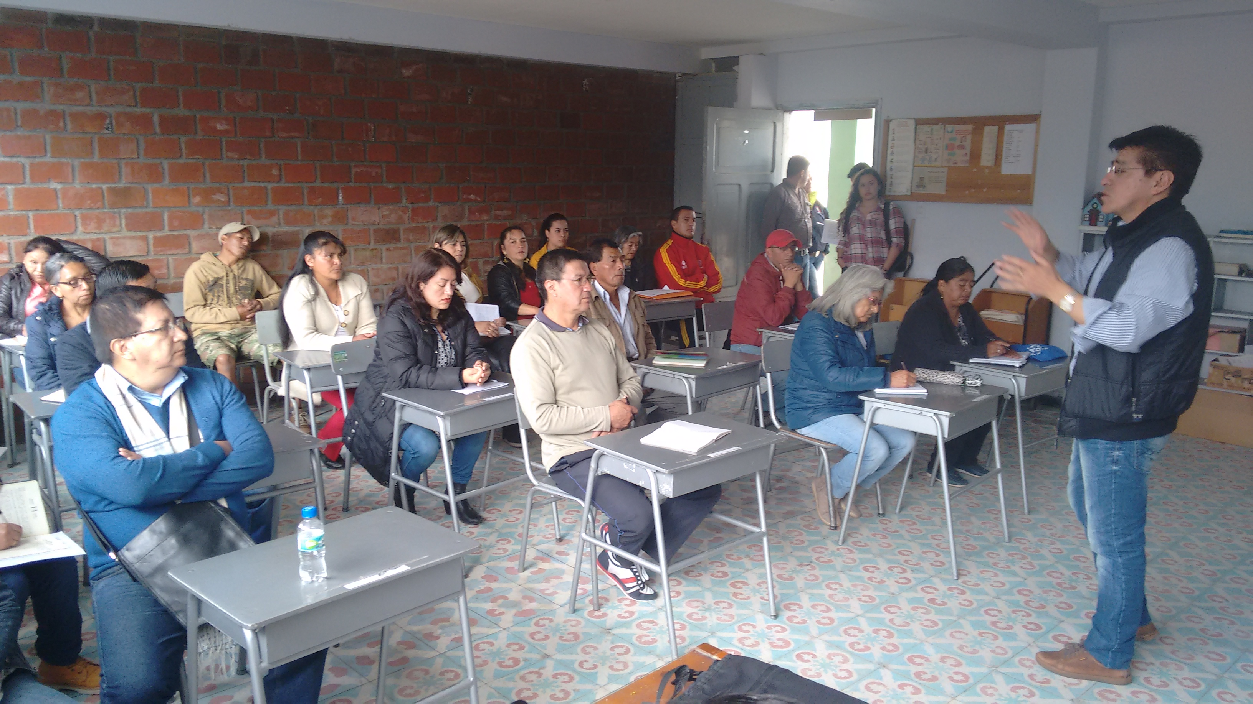

Funcionaros de la Alcaldía de Pasto se desplazaron hasta el corregimiento de Mocondino para llevar a cabo el segundo momento de la construcción participativa Plan de Desarrollo Municipal. En la jornada los habitantes ratificaron las iniciativas planteadas en el primer encuentro y expusieron nuevas iniciativas. Al respecto el secretario de Planeación Afranio Rodríguez, manifestó que el mejoramiento de la vía principal, disposición final de los residuos sólidos y cumplimiento en los horarios de recolección, además de reforzar la seguridad y mejorar el servicio de agua potable.

“La interacción entre funcionarios y comunidad para construir el plan, es maravilloso. Como funcionarios estamos sorprendidos sobre el conocimiento que tienen los ciudadanos sobre su realidad y los temas de la Administración Local. El ejercicio permite encontrar las rutas para asumir la responsabilidades de los proyectos que vamos a asumir conjuntamente”, precisó el secretario.

Gerardo Ernesto Jojoa, habitante del corregimiento de Mocondino, expresó que la actividad de construir en conjunto el Plan de Desarrollo Municipal, es excelente ya que se elabora un documento con base en el pensamiento de cada uno. “Le estamos apuntando a la pavimentación de la vía, el tema del alcantarillado y mejoramiento de nuestro acueducto comunal”.

Finalmente los asistentes al encuentro se mostraron confiados con el nuevo gobierno del alcalde Pedro Vicente Obando Ordóñez el cual permitirá mejorar la calidad de vida de los habitantes de este sector.

CON LAS PROPUESTAS DE LOS HABITANTES DE LA COMUNA 6, CULMINAN DIÁLOGOS TERRITORIALES URBANOS

Con una importante participación de líderes y comunidad en general de los diferentes barrios que integran la comuna 6, se llevó a cabo el segundo momento del último diálogo territorial que se realizó como parte de la construcción participativa del Plan de Desarrollo Municipal 2016 – 2019.

Durante la jornada los participantes validaron los acuerdos y propuestas logrados en un primer momento en este sector, al respecto el secretario de Planeación Afranio Rodríguez quien lideró el último dialogo territorial en las comunas, manifestó su agradecimiento a todos los ciudadanos. “Procuraremos que todas las propuestas queden plasmadas en el plan de desarrollo pues de eso se trata la participación ciudadana y una verdadera pedagogía de la que hemos aprendido todos”.

Sonia Erazo representante de Asocomuna 6, esperan que tengan en cuenta sus proyectos para solucionar problemáticas del tema social y algunas otras de infraestructura como por ejemplo la construcción de un box culvert en el barrio Nueva Colombia que podría beneficiar a 12 barrios. De la misma manera Jorge Humberto Rojas, líder del barrio Tamasagra quien hace más de 35 años vive en este sector, aseguró que estos espacios permiten dar cuenta a los funcionarios de la administración, la realidad de la problemática que tienen los barrios y comunas. “Tenemos un gran ánimo y esperanza de que con este gobierno se les dé solución”.

Entre las principales propuestas presentadas por esta comuna se destaca el trabajo ambiental que busca proteger las riveras y bocatomas que surten del vital líquido y alternativas de solución al desborde que comúnmente tiene la quebrada Mijitayo.

COMUNAS 1, 2 Y 7 EXPUSIERON PROPUESTAS LAS CUALES SERÁN INCLUIDAS EN EL PLAN DE DESARROLLO MUNICIPAL

Con palabras de funcionarios de la Alcaldía de Pasto, invitando a las comunas 1, 2 y 7 a enriquecer el Plan de Desarrollo Municipal, se realizó el segundo momento del diálogo territorial de estos sectores para formular un documento sólido y democrático, en procura de interpretar las necesidades de la ciudadanía.

Varios de los líderes y comunidad en general escucharon a los integrantes de la Alcaldía quienes presentaron los diagnósticos del primer encuentro participativo elaborado con la misma comunidad, para dar paso al segundo momento de la construcción del Plan de Desarrollo, quienes aportaron con más ideas e inquietudes las cuales quedaron registradas por los organizadores del evento.

Luz Marina Salazar de Guerrero, presidenta del barrio Las Américas, espera que se den soluciones para el espacio público en la zona, mayor seguridad y un acuerdo entre los talleres de motos y los vendedores ambulantes para que no invadan la zona de los peatones. “Agradezco al señor alcalde Pedro Vicente Obando Ordóñez por estos espacios de diálogo, esperamos que se realicen los cabildos abiertos donde participamos los presidentes con sus directivas, habitantes de los barrios y exponemos nuestras ideas, inquietudes y problemáticas”.

Ante la falta de participación de los jóvenes, Daniel Alejandro Chaucanes, habitante de la Avenida Colombia, manifestó que la idea es que esta población contribuya de manera activa, para que sean generadores de conciencia. “Participen de los espacios democráticos, es una obligación informar y construir futuro”.

Oficina de Comunicación Social
Alcaldía de Pasto

